


Laboratorio de Ingeniería de Materiales

Grupo: 8

Profesora: Ing. Alejandra Garza Vázquez

Alumno: Celaya González David Alejandro

Semestre: 2021-1

Practica: 2 “Metalografía de los materiales (Caracterización por microscopia)”

Fecha entrega : 20/10/2020 Calificación:

Objetivos:

- El alumno observará imágenes digitales proporcionadas por el profesor, o bien adquiridas por el alumno mediante los recursos señalados por el profesor, de muestras metálicas, preparadas mediante la técnica metalográfica general.

- El alumno identificará en las imágenes la micro-estructura del material analizado, conocerá las características morfológicas de dicha micro-estructura y entenderá los conceptos de fases y tamaño de grano.
Resultados:

AC 1
Acero F114 (Bruto colada )
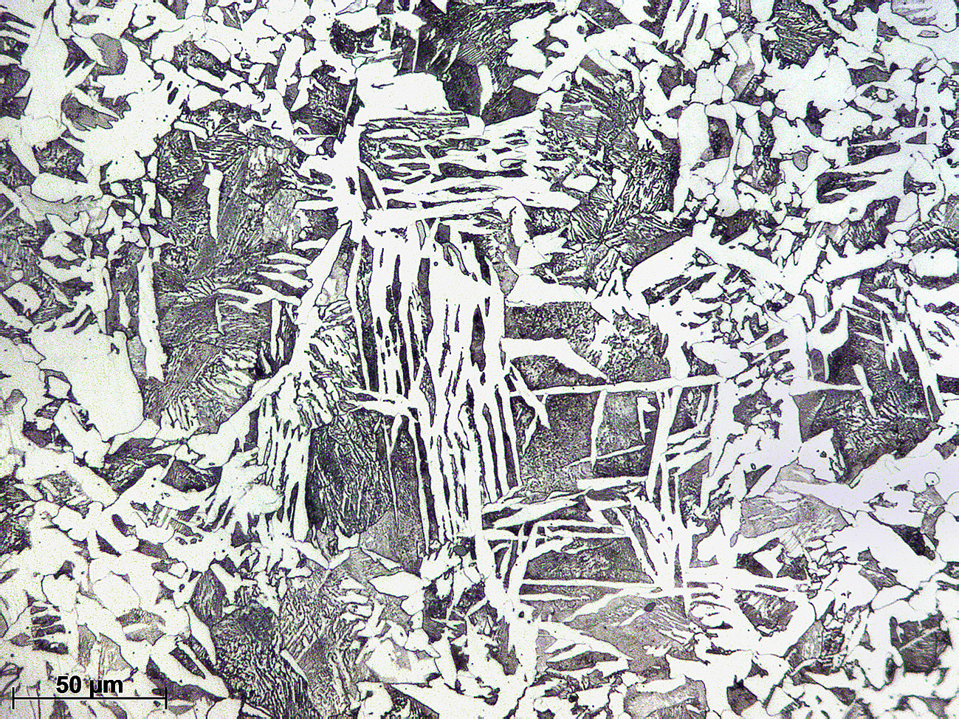
Ataque: inmersión durante 15 -30s en nital 2%.
Observación : 50
Se muestra un acero bruto de colada sin laminar ni forjar. Debido a la rápida velocidad de enfriamiento a la que fue sometida, se observa ferrita con crecimiento de agujas hacia el interior de los granos de austenita.
Esta micro-estructura disminuye la tenacidad del acero y, por tanto, no se debe utilizar en piezas con cierta responsabilidad. Por lo tanto es mejor eliminarlo mediante tratamientos térmicos de normalizado o por laminación en caliente,
Este tipo de acero es ideal para soportar procesos de desgaste localizados. De esta forma, se emplea para elementos de responsabilidad media tales como palancas, ejes, arandelas de regulación, engranes, bielas, discos de embrague, entre otros.

AC 5
Aceros F513 y F115 (Descarburación)

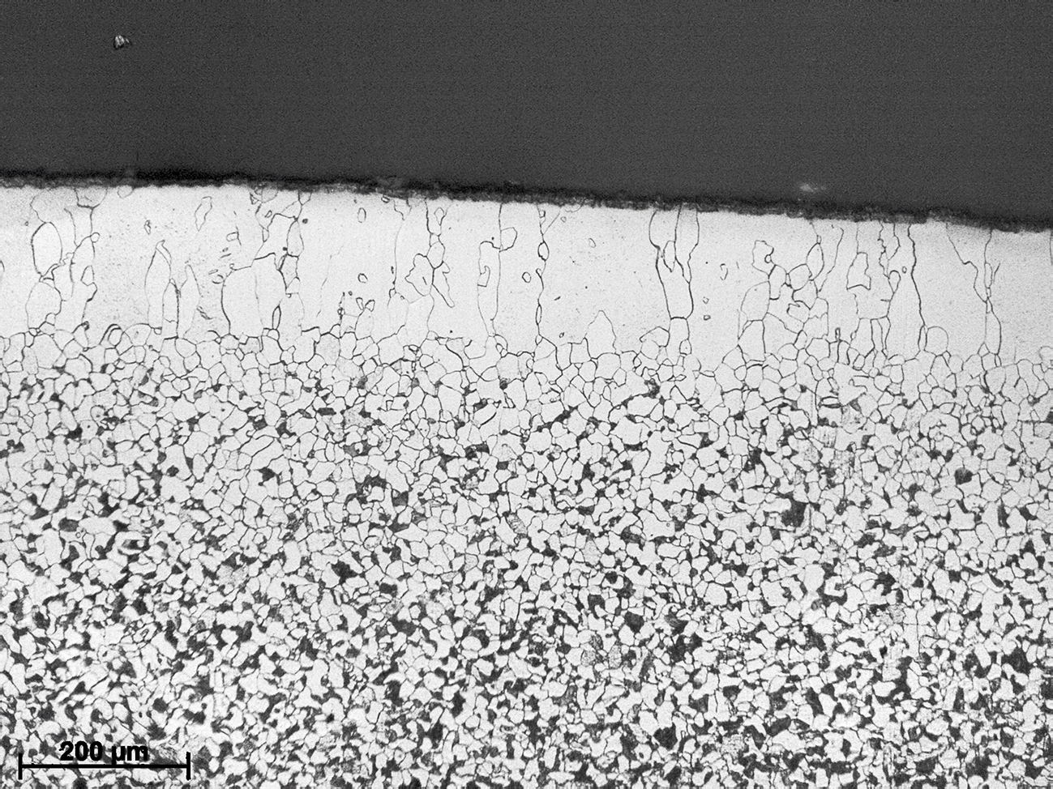
Ataque: inmersión durante 15 – 30s en nital al 2%
Observación :200
Esta microgafía muestra un defecto que se produce en los aceros sometidos a altas temperaturas: la descarburisación. Este efecto es especialmente perjudicial en aceros para herramientas con gran porcentaje en carbono, debido a que la zona descarburada despúes del temple da muy poco rendimeinto en el corte y resistencia al desgaste como consecuencia de su baja dureza.
La descarburazación, consiste en la pérdida de carbono en la superficie del material por reacción con oxígeno u otras especies.
En diferentes situaciones, en función de la temperatura, velocidad de enfriamiento y tipo de acero, es posible observar la formación de granos de ferrita alargados. En este caso se observa muy claramente la diferente cantidad de perlita en la superficie de la muestra con respecto al centro de la pieza.

AC 9
Aceros F522 (Carburos homogéneos)
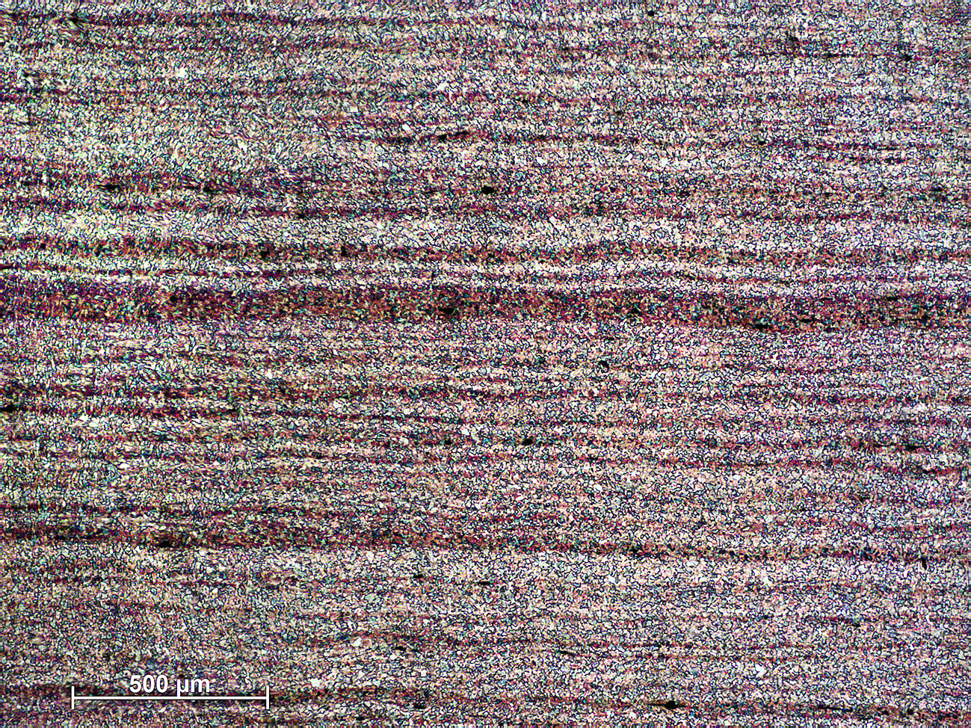
Ataque Inmersión durante 20-40s en nital al 2%.
Observación : 500

Debido al proceso de laminado al que es sometido se obtiene una matriz
ferrítica con carburos uniformemente globulizados y restos de perlita aún
sin globulizar
Si se realiza tratamiento térmico correcto es prácticamente indeformable. Se utiliza para fabricar herramientas de corte tales como herramientas indeformables, calibre, matrices y punzones de corte frío, taladros, fresas, etc.

Conclusión:

Debido a las distintas imágenes digitalizadas de muestras matalo-graficas, logre identificar los distintos micro-constituyentes y fases de las diferentes muestras. Logre identificar Ferrita que mostro una tonalidad clara, Cementita con una tonalidad más obscura y Perlita, que es una mezcla de Ferrita y Cementita .
Para finalizar logré notar como los diferentes tratamientos a los que son sometidos estos materiales logran impactar de manera importante la parte estructural del material, que como consecuencia adquirirá diferentes propiedades, y con ello distintos usos.

Bibliografía:

Ciencia de los Materiales e Ingeniería Metalúrgica. (2017). Atlas Metalográfico como Recurso Didáctico en el Aprendizaje de Microestructuras de Aleaciones de Interés Tecnológico. 19/10/2020, de Universidad complutense madrid Sitio web: https://www.ucm.es/atlasmetalografico/presentacion

